|  |  |
| --- | --- |
| **Grupo Asesor de Desarrollo de las Telecomunicaciones (GADT)**  **31ª reunión, Ginebra (Suiza), 20-23 de mayo de 2024** |  |
|  |  |
|  | **Documento** **TDAG-2****4/7-S** |
|  | **21 de marzo de 2024** |
|  | **Original:** **inglés** |
| Director de la Oficina de Desarrollo de las Telecomunicaciones | |
| Proyectos del UIT-D | |
|  | |
| **Resumen:**  La Unión Internacional de Telecomunicaciones tiene un doble cometido como organismo especializado de las Naciones Unidas y como organismo ejecutor de proyectos. El Sector de Desarrollo de las Telecomunicaciones (UIT-D), en cumplimiento de esos objetivos, desempeña la importante función de llevar a cabo proyectos en el marco del sistema de las Naciones Unidas para el desarrollo y de otros acuerdos de financiación, con objeto de facilitar y potenciar el desarrollo de las telecomunicaciones ofreciendo, organizando y coordinando actividades de cooperación y asistencia técnicas.  En este documento se presenta una visión global de los trabajos emprendidos por la Oficina de Desarrollo de las Telecomunicaciones relacionados con la preparación y ejecución de proyectos en las seis regiones del UIT-D, a saber, África, las Américas, los Estados Árabes, Asia-Pacífico, la Comunidad de Estados Independientes (CEI) y Europa, así como a nivel multirregional.  **Acción solicitada:**  Se invita al GADT a tomar nota del presente documento y a formular los comentarios que estime convenientes.  **Referencias:**  Resoluciones 17 (Rev. Kigali, 2022) y 52 (Rev. Dubái, 2014) de la Conferencia Mundial de Desarrollo de las Telecomunicaciones (CMDT) y Resolución 157 (Rev. Bucarest, 2022) de la Conferencia de Plenipotenciarios. Resolución 1418 del Consejo de la UIT. | |

# 1 Introducción

De conformidad con las Resoluciones 17 (Rev. Kigali, 2022) y 52 (Rev. Dubái, 2014) de la Conferencia Mundial de Desarrollo de las Telecomunicaciones (CMDT) y la Resolución 157 (Rev. Bucarest, 2022) de la Conferencia de Plenipotenciarios, la Oficina de Desarrollo de las Telecomunicaciones (BDT) de la UIT tiene la responsabilidad de cumplir el mandato de la UIT respecto de la ejecución de proyectos en el marco del sistema de las Naciones Unidas para el desarrollo y de otras iniciativas de financiación, con objeto de facilitar y potenciar el desarrollo de las telecomunicaciones/tecnologías de la información y la comunicación (TIC) ofreciendo, organizando y coordinando actividades de cooperación y asistencia técnicas. En el presente informe se resume la situación de la cartera de proyectos de la UIT en curso durante el año 2023.[1]

# 2 Cartera de proyectos de la UIT: proyectos en curso

## 2.1 Panorama general y distribución regional

Durante 2023, la BDT estuvo ejecutando 87 proyectos, por valor de 106,4 millones CHF. En la Figura 1 se muestran la distribución global de esta cartera por región y el panorama general de 1) los fondos movilizados para apoyar la ejecución de estos proyectos, 2) la financiación inicial atribuida por la UIT con cargo al Fondo para el Desarrollo de las TIC (FD-TIC) o a otros fondos de la UIT en apoyo de la ejecución de las Iniciativas Regionales (IR) de la CMDT‑17 y la CMDT‑22.

Figura 1 – Presentación de los proyectos de la UIT en curso, por región (en miles CHF)

|  |  |  |  |  |  |
| --- | --- | --- | --- | --- | --- |
| Región | Número de proyectos | Financiación de los asociados | Fondos de la UIT (FD‑TIC) | Fondos de la UIT (IR) | Financiación total de los proyectos |
| AFR | 13 | 11 732,4 | 938,7 | 670,0 | **13 913,1** |
| AMS | 15 | 40 112,6 | 158,6 | 667,5 | **41 008,4** |
| ARB | 7 | 4 311,1 | 662,2 | 88,0 | **5 061,3** |
| ASP | 14 | 6 948,8 | 345,4 | 440,0 | **7 909,2** |
| CEI | 3 | 253,7 |  | 443,8 | **697,5** |
| EUR | 2 | 3 642,5 |  | 47,5 | **3 690,1** |
| MUL (*) | 33 | 27 794,1 | 4 394,6 | 1 551,8 | **34 122,8** |
| **Total** | **87** | **94 795,3** | **6 499,5** | **3 908,7** | **106 402,4** |

(*) Proyectos multirregionales en beneficio de todas las regiones.

## 2.2 Proyectos firmados durante el periodo del que se informa

En 2023, la UIT firmó un total de 23 nuevos proyectos, valorados en 20,9 millones CHF[2]. Estas cifras confirman la tendencia positiva registrada desde 2017 en lo referente al aumento de los fondos movilizados por la BDT para apoyar los proyectos (véase la Figura 2). La lista de acuerdos conexos figura en el Documento INF/2.

Figura 2 – Nuevos proyectos firmados por la UIT (2013-2023)

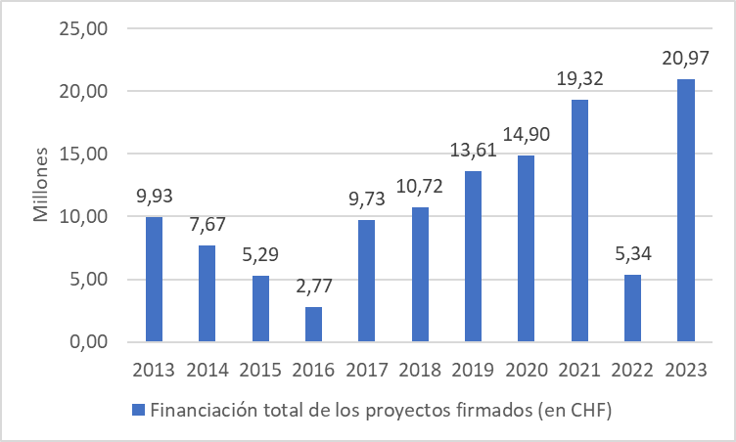

Estos nuevos proyectos son de carácter multirregional, regional y nacional. En lo que respecta a las fuentes de financiación, el 93% de la financiación de estos nuevos proyectos procede de fondos extrapresupuestarios de terceros movilizados por la BDT, mientras que el 7% restante procede de la UIT en concepto de financiación inicial. En la Figura se muestran los porcentajes de fondos extrapresupuestarios y fondos de la UIT destinados a los presupuestos de los proyectos.

Figura 3 – Fuentes de financiación para los proyectos de la UIT   
(nuevos proyectos firmados en 2023)

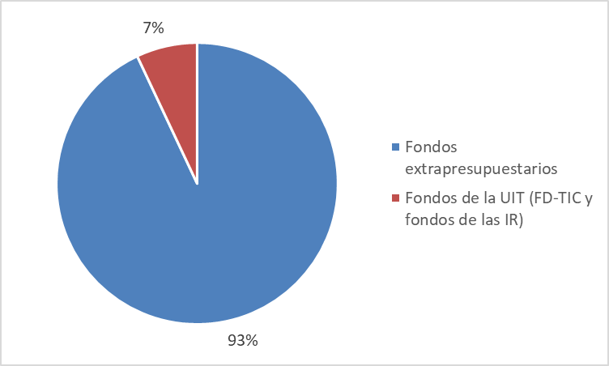

# 3 Información actualizada sobre la asignación de fondos en apoyo de las Iniciativas Regionales de la CMDT-22

En la reunión de 2023 del Consejo de la UIT, los Miembros de la UIT aprobaron la transferencia de 3 millones CHF del Fondo de Operaciones de las Exposiciones (FOEX) a la cuenta de capital del Fondo para el Desarrollo de las Tecnologías de la Información y la Comunicación (FD-TIC) con el fin de proporcionar el capital inicial necesario para financiar las Iniciativas Regionales.[3]

Gracias a esa financiación, se han podido firmar hasta el momento un total de siete proyectos por valor de 4,3 millones CHF (si se tienen en cuenta únicamente las contribuciones en efectivo de los asociados), con una movilización de 1,0 millones CHF de los fondos asignados por el Consejo (véase la Figura 4). Puede encontrar más información sobre estos proyectos en el portal de proyectos de la UIT.[4]

Figura 4 – Proyectos financiados en 2023 con cargo a los fondos aprobados por el Consejo   
para la ejecución de las Iniciativas Regionales de la CMDT-22 (cifras en miles CHF)

|  |  |  |  |  |  |  |  |
| --- | --- | --- | --- | --- | --- | --- | --- |
| ID de proyecto | Título del proyecto | Región | Iniciativa Regional | Fondos externos | Fondos de la UIT | Total fondos | Asociado |
| 7RAS24075 | Creación de una economía circular para los productos electrónicos y eléctricos en Tailandia y Mongolia | ASP | ASP2 – Economía digital y sociedades digitales inclusivas | 225 280 | 52 800 | 278 080 | DITRDCA Australia |
| 7RAS23073 | Caminos hacia la ciberseguridad en el Pacífico | ASP | ASP5 – TIC seguras y resilientes | 132 000 | 33 000 | 165 000 | MIC Japón |
| 7RAS24074 | Potenciar infraestructuras de TIC resilientes en Asia y el Pacífico (segunda fase) | ASP | ASP5 – TIC seguras y resilientes | 132 000 | 33.000 | 165 000 | MIC Japón |
| 7RAS24076 | Estudio de viabilidad: atender las necesidades especiales en materia de telecomunicaciones/TIC de los pequeños Estados insulares en desarrollo (PEID) del Pacífico | ASP | ASP1 – Necesidades especiales PMA, PEID, PDSL | 501 526 | 166 320 | 667 846 | DITRDCA Australia |
| 7RAS23072 | Acelerar la transformación digital en Asia-Pacífico | ASP | ASP2 – Economía digital y sociedades digitales inclusivas | 337 500 | 67 500 | 405 000 | DITRDCA Australia |
| 7GLO23132 | Programa de jóvenes líderes de la iniciativa Generation Connect | MULTI | MULTI | 1 104 976 | 440 000 | 1 544 976 | Huawei |
| 7GLO23133 | Fomento de las competencias digitales a través de los Centros de Transformación Digital (CTD) – Segunda fase | MULTI | MULTI | 832 000 | 268 000 | 1 100 000 | NORAD Noruega |
|  | **Total** |  |  | **3 265 282** | **1 060 620** | **4 325 902** |  |

Nota: Todos los fondos se han convertido a CHF.

Se prevé alcanzar nuevos progresos a lo largo de 2024 para concluir la asignación de los fondos restantes a los proyectos admisibles, en beneficio de todas las regiones de la UIT. Cabe señalar que, puesto que la UIT no es una institución de financiación, la firma de nuevos proyectos depende en gran medida de la disponibilidad de asociados financieros dispuestos a respaldar los trabajos de la UIT.

# 4 Fortalecimiento de las prácticas de gestión de proyectos en la BDT

La BDT ha seguido reforzando en 2023 las prácticas de gestión de proyectos aplicadas al conjunto de proyectos de la UIT. A continuación, se resumen las actividades realizadas en el año, que se llevaron a cabo en estrecha colaboración con otras funciones de apoyo pertinentes de la UIT:

– ***Funcionamiento de la Junta de Proyectos de la BDT*:** la Junta de Proyectos de la BDT ha seguido reuniéndose mensualmente en 2023 para evaluar la viabilidad y pertinencia de las propuestas de proyectos antes de que se conviertan en proyectos, revisar y aprobar los proyectos antes de que se llegue a un acuerdo con los asociados y supervisar la ejecución y el cierre de proyectos en caso de que surjan problemas. La División de Apoyo a Proyectos se encarga de dar seguimiento periódicamente de las decisiones de la Junta de Proyectos e informa a esta de los resultados.

– ***Creación de un nuevo grupo de "proyectos con supervisión especial".*** En 2023, la Junta de Proyectos de la BDT introdujo un nuevo mecanismo para reforzar la supervisión de los proyectos cuya ejecución se enfrenta a dificultades persistentes. Este nuevo mecanismo, que prevé la organización de reuniones semanales con los equipos encargados de los proyectos y la presentación de informes internos con mayor frecuencia, ha demostrado ser eficaz para reconducir los proyectos cuando surgen problemas.

– ***Serie de cursos de formación para gestores de proyectos.*** En 2023, la BDT introdujo una nueva serie de sesiones periódicas de formación e intercambio de información para los gestores de proyectos. El objetivo de estas sesiones era armonizar las prácticas en materia de proyectos en toda la BDT, reforzar la comunidad de gestores de proyectos y seguir desarrollando las competencias de los gestores de proyectos en ámbitos relacionados con la labor de la UIT. Este programa continuará a lo largo de 2024.

– **Supervisión de proyectos de la UIT:** todos los proyectos de la UIT se siguen supervisando diariamente y se informa de ellos al final de cada trimestre. El resultado de esta labor se transmite al equipo de dirección de la BDT y a los jefes de proyecto por medio de informes de evaluación trimestrales y mediante el uso de los paneles de gestión interna que permiten tomar decisiones sobre proyectos basándose en los datos.

– **Intensificación de la presentación de informes a los asociados.** A finales de 2023, la BDT introdujo una nueva política para garantizar que todos los asociados de los proyectos reciben informes periódicos, al menos cada seis (6) meses, con información detallada sobre los resultados alcanzados por los proyectos que financian, así como información financiera. Esta medida se introdujo a raíz de los comentarios recibidos del GADT durante 2023. Estos informes no se facilitan a petición de los donantes; tienen por objeto garantizar la transparencia y la presentación de informes oportunos y de mayor calidad.

– ***Nuevo tablero de proyectos para los Estados Miembros de la UIT.*** A raíz de los comentarios recibidos del GADT, la UIT ha creado un nuevo tablero de proyectos interactivo, que proporciona información adicional a los Miembros de la UIT sobre la situación de la cartera de proyectos del UIT-D. Pueden acceder al nuevo tablero desde el Portal de Proyectos de la BDT los titulares de cuentas de usuario de la UIT con acceso TIES.[5]

# 5 Conclusiones

La cartera de proyectos de la BDT sigue teniendo repercusiones sobre el terreno, al constituir un mecanismo clave para la prestación de asistencia técnica a los Estados Miembros de la UIT por parte de la Oficina, la participación de los Miembros de Sector del UIT-D y la entrega de nuevos productos y servicios en el ámbito del desarrollo digital.

El 2023 fue un año destacado en lo que respecta a la movilización de recursos extrapresupuestarios en la BDT, ya que se firmaron más de 23 millones CHF en concepto de financiación para apoyar la labor del UIT-D sobre el terreno, lo que confirma la tendencia positiva registrada a desde 2017. Este logro es el resultado de la coordinación entre los equipos de Apoyo a Proyectos, Movilización de Recursos y Asociaciones, y de los Miembros y el sector privado bajo los auspicios del Departamento de Asociaciones para el Desarrollo Digital de la BDT.[6]

Aunque el 90% de la financiación de los proyectos procede de fondos extrapresupuestarios, conviene señalar que la nueva asignación de fondos decidida en la reunión de 2023 del Consejo de la UIT está resultando decisiva para impulsar la firma de nuevos proyectos en todas las regiones, ya que los fondos de la UIT se están utilizando como fondos de contrapartida, lo que constituye un requisito previo para algunas instituciones de financiación.

La UIT sigue reforzando sus prácticas de gestión de proyectos para velar por la correcta ejecución de todos los proyectos firmados. En 2023, la cartera de proyectos de la UIT también aumentó el nivel de fondos utilizados a lo largo del año, lo que contribuyó a la finalización satisfactoria de 30 proyectos que concluyeron sus actividades en el transcurso del año.

Se invita al GADT a seguir proporcionando orientación y asesoramiento sobre la forma de reforzar aún más las prácticas en materia de proyectos de la BDT, así como a determinar las medidas que deben adoptarse para garantizar una colaboración fructífera con las instituciones de financiación, los donantes y otros asociados para el desarrollo.

_______________

1. *Las cifras facilitadas en este documento se refieren al balance financiero al cierre de las cuentas de 2023 (balance al 31 de diciembre 2023).*
2. *Nótese que esta cifra no incluye otros acuerdos de asociación tales como los acuerdos de patrocinio o los acuerdos de contribuciones voluntarias, que se recogen en el Documento TDAG‑24/4-S.*
3. *Para más información, véase la Resolución 1418, disponible en* [*https://www.itu.int/md/S23-CL-C-0116/es*](https://www.itu.int/md/S23-CL-C-0116/es)*.*
4. *Disponible en <https://www.itu.int/es/ITU-D/Projects>.*
5. *Disponible en* [*https://www.itu.int/es/ITU-D/Projects*](https://www.itu.int/es/ITU-D/Projects)*.*
6. *Para más información sobre las asociaciones del UIT-D y la movilización de recursos, consulte los Documentos TDAG-24/4, INF/1 y TDAG-24/8 sobre los Miembros de Sector, Asociados e Instituciones Académicas del UIT-D.*